**Фотоотчёт интегрированного занятия в старшей группе для детей с нарушением речи «В гостях у Мухи - Цокотухи»**

**Дата проведения: 18 мая 2017г.**

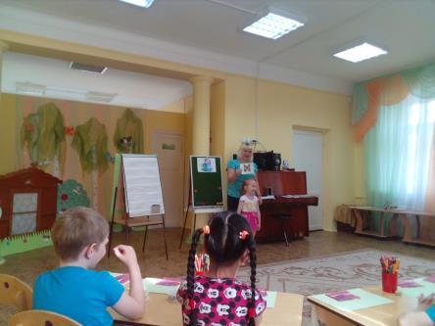 Кто в гости к мухе придёт, чтоб узнать –

Нужно вопросы о насекомых нам задавать.

Ваша помощь нам нужна –

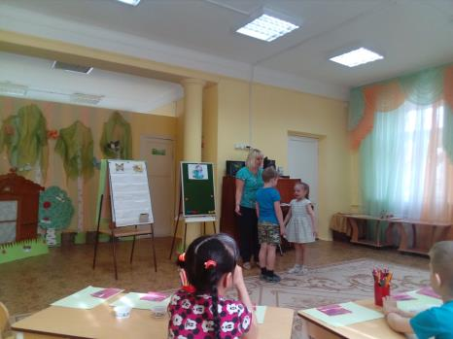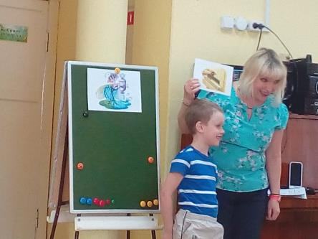Отвечайте только НЕТ иль ДА.

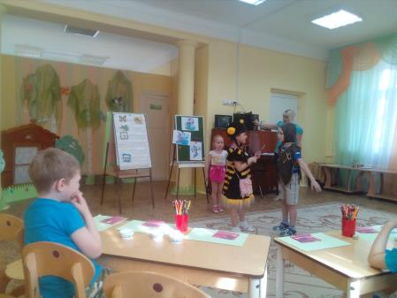

Встретил жук в одном лесу

Симпатичную осу.

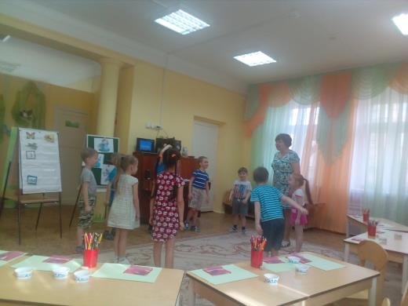

Вот летит стрекоза –

Большущие глаза.

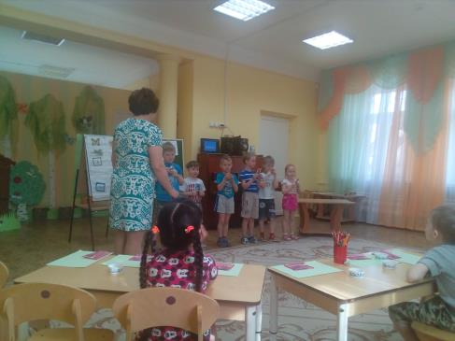

Гостей Муха в гости в среду ждёт,

Какой день недели по счёту – Кто назовёт!

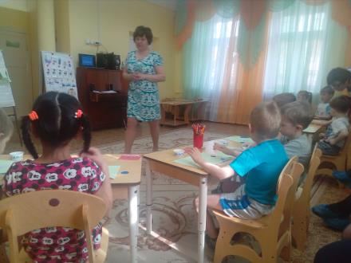На треугольник похож дом муравья, А какая фигура дом осы? Покажи - ка, ребятня!

В насекомых поиграем и немножко отдохнём,

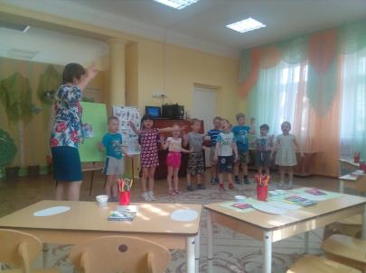А потом все вместе – гостей Мухи - Цокотухи рисовать начнём.

